

北京工业大学
2019-2020学年 第1学期
信息学部软件学院

课程名称： | 数据结构与算法I
报告性质： | □作业报告 █实验报告
学号： | 18080128 | 姓名： | 孙晨伟
任课教师： | 陈洪丽 | 课程性质： | 专业基础课
学分： | 4 | 学时： | 64
班级： | 180803 | 成绩：
小组成员： | 无
教师评语：
2019年9月2日

实验名称___ 实验1： 顺序表实现数据的基本运算 实验日期__2019-9-15____
实验报告要求：1.实验目的 2.实验内容 3. 算法设计 4.程序流程图5.运行结果 6.实验体会（包括调试过程中发现的问题及解决方法）。
1.实验目的
1)熟悉并掌握线性表的逻辑结构、物理结构。
2)熟悉并掌握顺序表的存储结构、基本操作和具体的函数定义。
3)熟悉VC++程序的基本结构，掌握程序中的用户头文件、实现文件和主文件之间的相互关系及各自的作用。
4)熟悉VC++操作环境的使用以及多文件的输入、编辑、调试和运行的全过程。

2.实验内容
对元素类型为ElemType 的顺序存储的线性表进行插入、删除和查找操作。

3.算法设计
一、问题定义与需求分析：根据设计题目的要求，对问题进行分析，确定系统的功能需求和性能需求。
1. 题目要求对ElemType 这种数据类型创建一个顺序表，并且对于所创建的顺序表进行插入，删除，查找等操作。
由于ElemType 这种类型在题目的实例中定义为char，因此在建立顺序表的时候就建立了char 数组，内部存储一个字符元素。
输入与输出的形式：均为字符
- 在插入中，首先需要判断所需要的空间是否足够，如果足够，则输入正常，反之提示用户没有可用空间。用户在输入过程中，可以自行决定插入的数据以及位置。
- 删除节点：由用户输入要删除的节点的位置，之后由计算机查找这个位置并删除该位置的数据，如果用户输入的位置不合法则提示用户重新输入。
- 按位查找功能：用户输入一个数字表示要查找的内容的位置，之后由计算机找到这和个位置的数据并进行查找。若用户输入的数字不合法，则提示用户需要重新输入。
- 按值查找功能：由用户输入需要查找的字符元素，如果该字符存在于字符数组中，则输出该字符的位置和内容；反之提示用户查找失败并且重新输入。如果对于一个相同的值却占有多个位置，则计算机自动遍历链表并输出所有可能的结果。
- 打印所有数据：计算机全自动查找所有存在的数据并进行挨个打印，实时告知用户内部数据。
- 数据结构与算法设计：对问题描述中涉及的数据对象定义相应的数据结构，包括逻辑结构、存储定义和主要操作。对主要算法要进行时间和空间复杂度分析。
1.数据对象：抽象数据类型 ElemType
2.逻辑结构：顺序存储的线性结构
3.主要操作：初始化顺序表：时间复杂度 O（n）,空间复杂度 O（n）
按值查找：时间复杂度 O（n）,空间复杂度 O（n）
按位查找：时间复杂度 O（n）,空间复杂度 O（n）
按位删除：时间复杂度 O（n）,空间复杂度 O（n）
输出所有：时间复杂度 O（n）,空间复杂度 O（n）
- 概要设计：采用面向对象方法设计软件结构，定义类及类之间的关系。要求系统结构合理、易于实现。
本程序采用典型c++程序编写方式，主函数通过循环菜单，由用户输入所选功能来实现回到上一级菜单的功能，以此来实现存储元素、按值查找元素、按位查找元素、按值删除元素、按位删除元素、输出等顺序表中对全部元素的功能操作。
- 详细设计：对数据结构和基本操作做进一步的求精，写出数据存储定义，用程序流程图或伪码对算法进行描述。
- 初始化顺序表
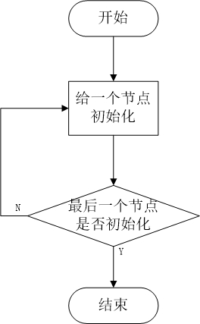
- 插入节点
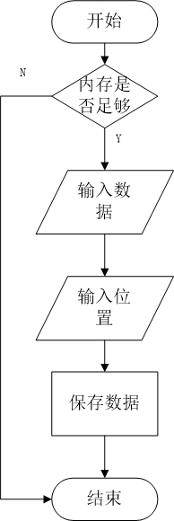
- 删除节点
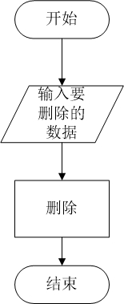
- 按位查找
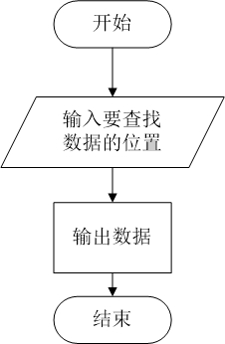
- 按值查找
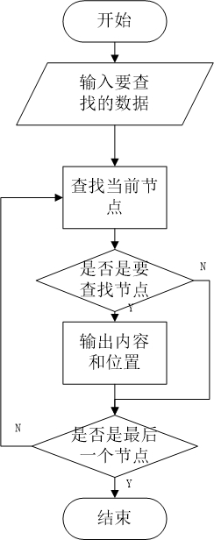
- 输出所有数据
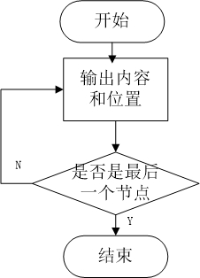
- 编码与测试：用C/C++编程实现系统，并设计测试用例对系统进行测试，修改程序中的错误，形成格式和风格良好的源程序清单。
本实验使用C++语言实现对线性表中数据的增加，删除，修改，查询等功能，并通过实际输入数据来进行测试，修改了程序中出现的错误以及不符合预期的地方，最终形成了预期的结果和风格良好的源程序。
六、设计结果分析：对系统应用效果进行分析，评价系统的先进性、实际应用价值及在在的问题。
最终的效果能够完整实现需求的所有功能与操作，同时满足了系统的先进性与健壮性。于此同时程序开放了相当多的接口，可以随时进行不同方面的修改来满足更为广泛或是更为特殊的需求。

4.程序流程图
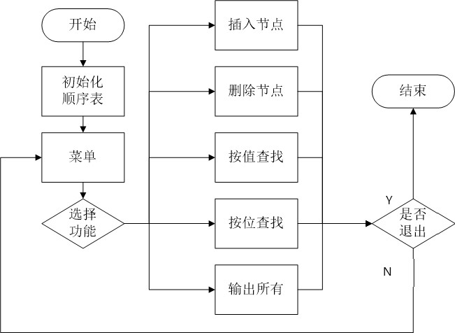
5.运行结果
1.开始界面
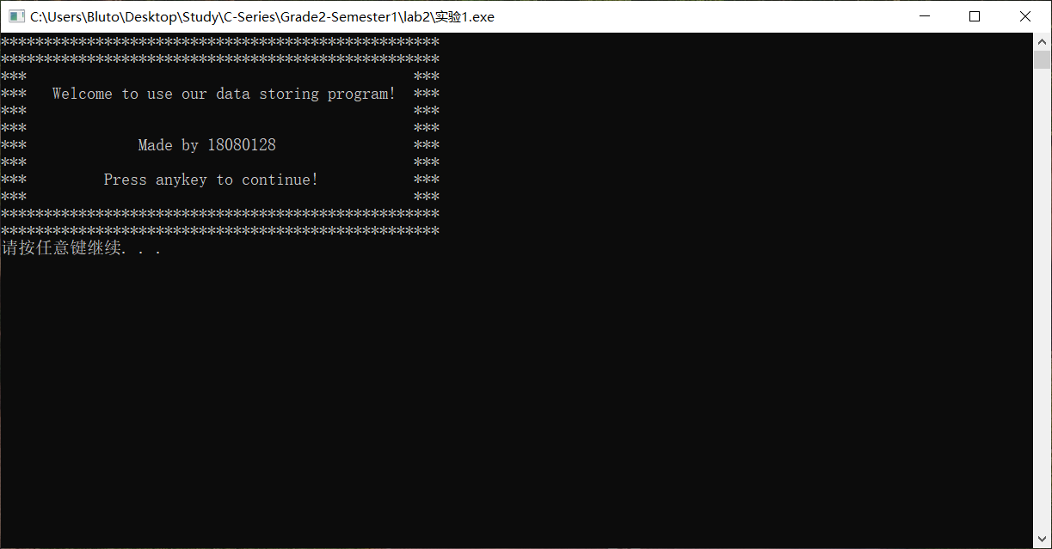
2.用户选择菜单
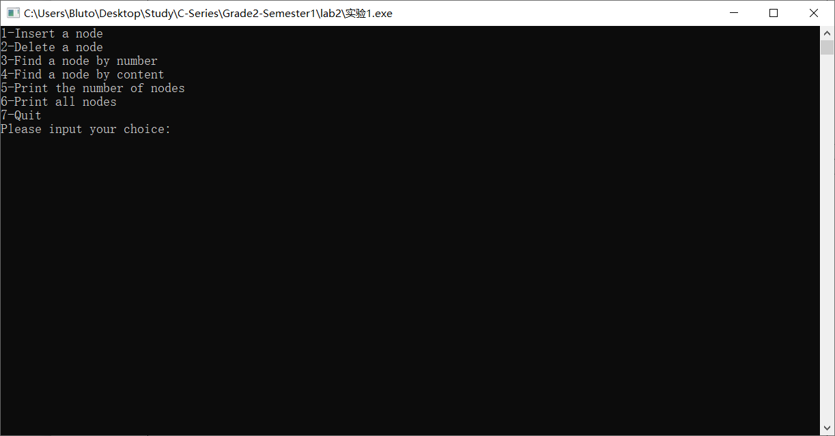
- 新建一个节点
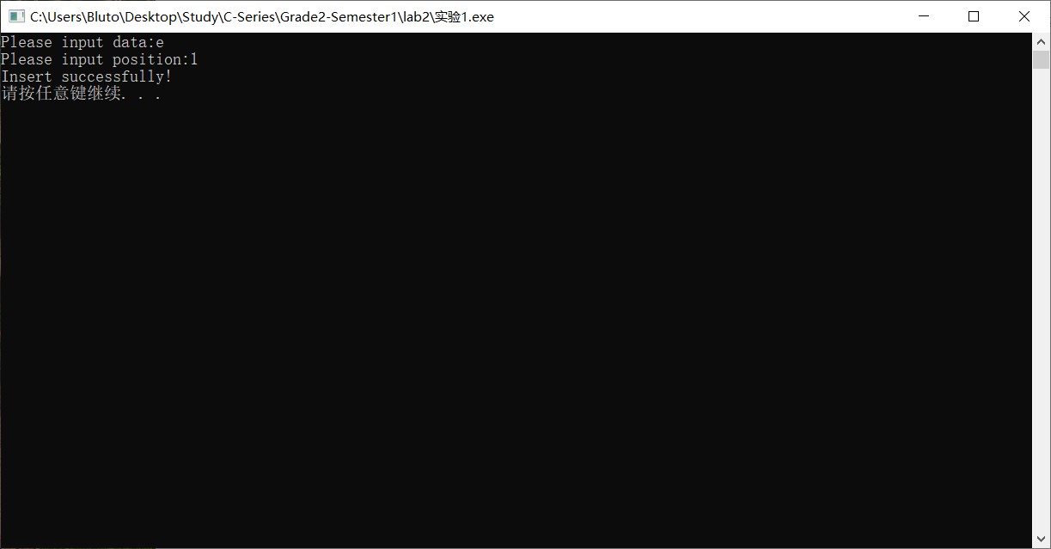
- 删除一个节点
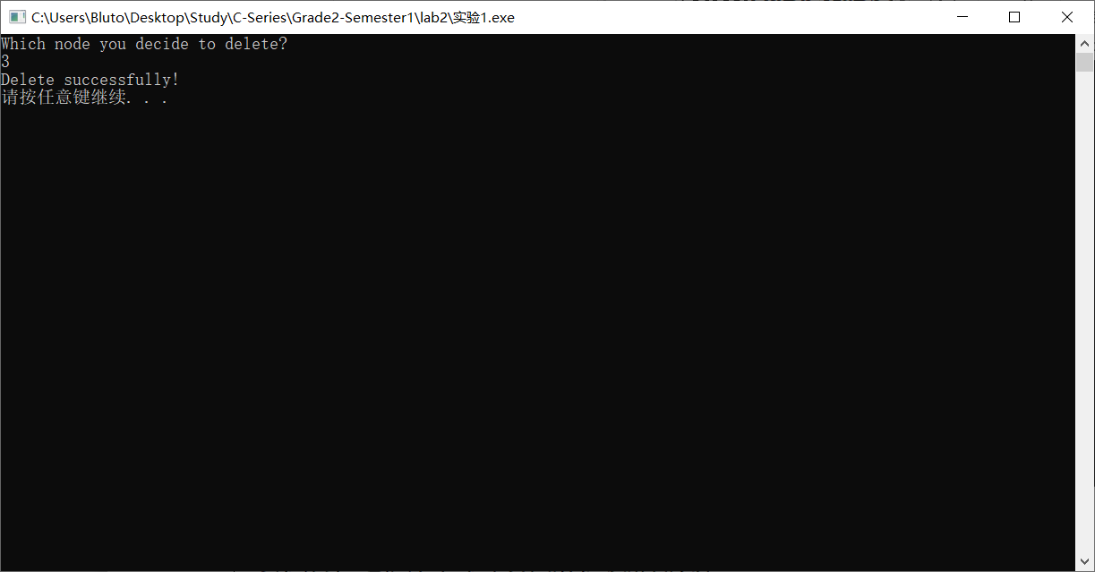
- 按位查找
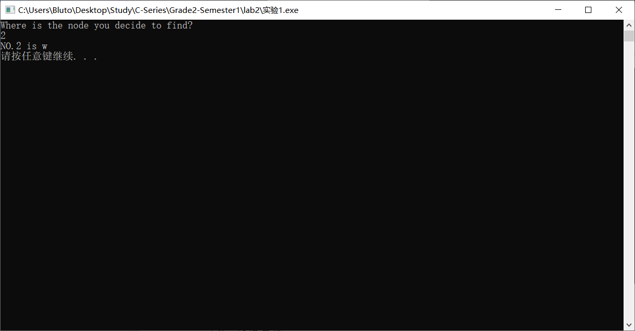
- 按值查找
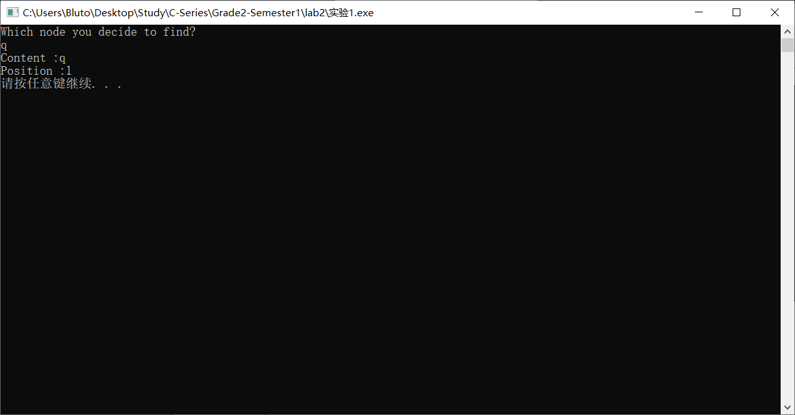
- 输出所有数据
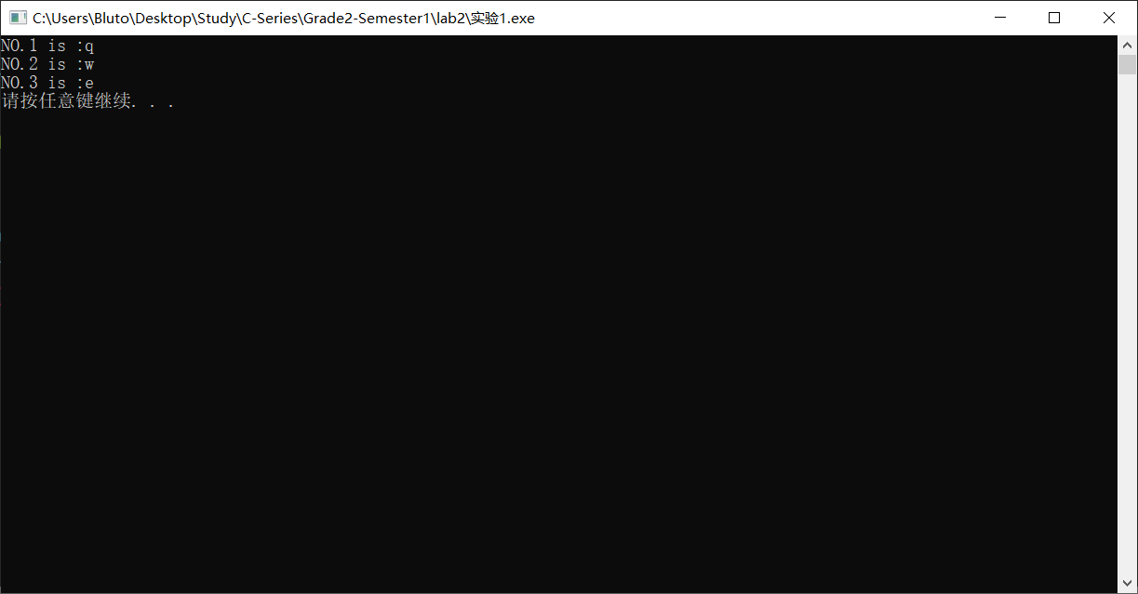
- 退出界面
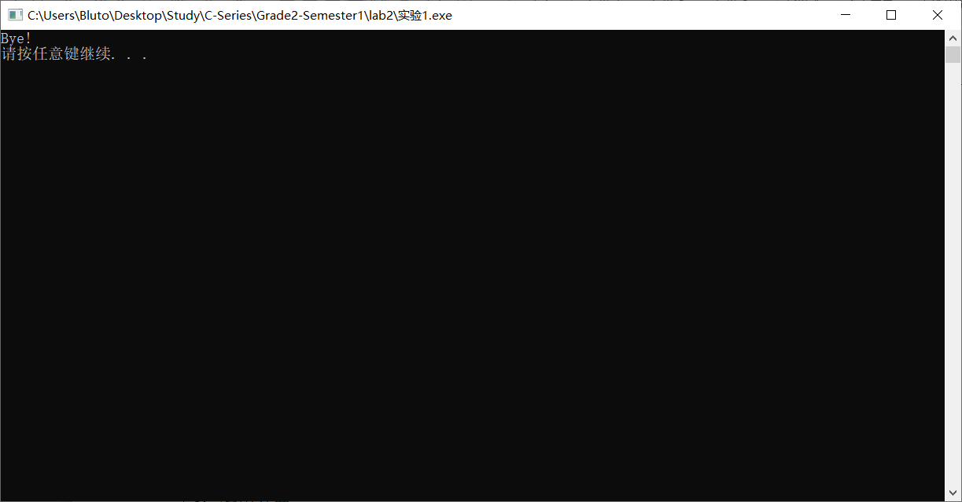
6.实验体会（包括调试过程中发现的问题及解决方法）。
通过对本题的编写，我对于线性表的增删改查等操作更加熟练了。在构建整体架构时，通过完全面向过程的方式来实现各个功能，不仅使程序整体代码容量缩小到最低，同时使得程序更加稳定，更加可靠。
通过在代码行间插入system(“cls”)和system(“pause”)这样的语句，不仅使得程序的操作性更加人性化、更贴近于生活，又使得程序总体交互性上了一个档次。然而，在什么样的地方插入却成为了代码优化的一大难题：在错误的地方插入不仅使得交互性又一次的下降，而且使得操作冗长繁琐。不过幸运的是，我找到了放置代码的最佳方案，重新让这个程序充满活力。同时，以后也要竭力避免错误的发生，争取一步到位，同时做好优化工作，减少计算机的运行负担。

